Дидактические и развивающие игры как средство РЭМП детей дошкольного возраста.

- Дидактическая игра «Сколько»
Задача:
1.Развивать у детей слуховое внимание, умение действовать в соответствии с текстом;
2. Упражнять детей в счете.
Игровое правило:
Объединяться в пары, в тройки дети могут только после соответствующих слов стихотворения.
Игровое действие:
Имитация движений зайца, жаворонка, лошади, гребцов.
Ход игры:
Воспитатель предлагает детям послушать стихотворение:
Вот жаворонок с нивушки взвился и полетел.
Вы слышите, как весело он песенку запел?
Три зайца от охотника прыжками в лес бегут,
Скорей, скорее, зайчики, в лесу вас не найдут!
Две лодочки по озеру широкому плывут;
Гребцы сидят на лавочках и весело гребут.
Четыре скачут лошади, во весь опор летят,
И слышно, как по камешкам подковы их стучат.
Воспитатель спрашивает у детей, сколько было жаворонков на нивушке, сколько зайцев пряталось от охотника, сколько лодочек плыло по озеру, сколько скакало лошадей. Выслушав ответы детей, он предлагает поиграть:
- Я буду вам читать стихотворение, а вы будете изображать то жаворонка, то зайцев, то лодочки, то лошадей. Когда вы услышите слова о жаворонке, вы полетите по одному, а когда я скажу о зайцах, вы объединитесь по трое в одну группу и поскачете, как зайчики, в лес.
Воспитатель читает текст повторно. Дети выполняют соответствующие движения.
Слова Движения
1-е четверостишие Имитируя полет жаворонка, дети бегают
по комнате.
2-е четверостишие Дети объединяются в группы по трое и
прыгают как зайцы.
3-е четверостишие Объединяются по двое и, изображая
гребцов, гребут веслами.
4-е четверостишие Объединяются в группы по четыре и
скачут, изображая лошадок.
Эта игра проводится в конце года.

- Дидактическая игра «Математическое лото»
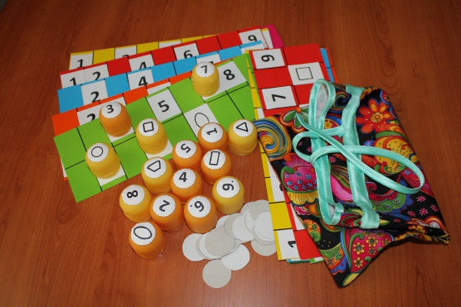

Цель: помочь усвоению порядка следования чисел от 1 до 9; закреплять знание детей о геометрических фигурах, развивать внимание, быстроту реакции, мелкую моторику пальцев рук, воспитывать честность.
Оборудование: набор из четырнадцати карточек, на которых изображены цифры и геометрические фигуры, пятнадцать «бочек» с цифрами и геометрическими фигурами, мешочек для «бочек», фишки.
Правила игры: раздаются карточки по количеству детей, ведущий достает из мешочка «бочку» с цифрой или фигурой, громко и четко называет изображенную на «бочке» цифру или фигуру. Игроки накрывают названную фигуру или цифру фишкой. Выигравшим считается тот, кто первым закрыл фишками все цифры и фигуры.
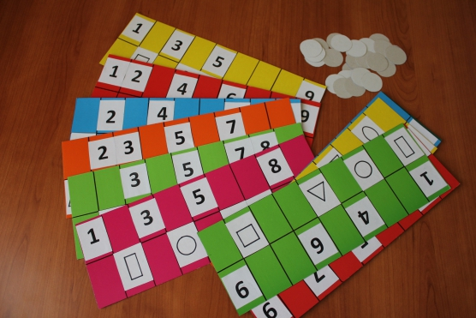
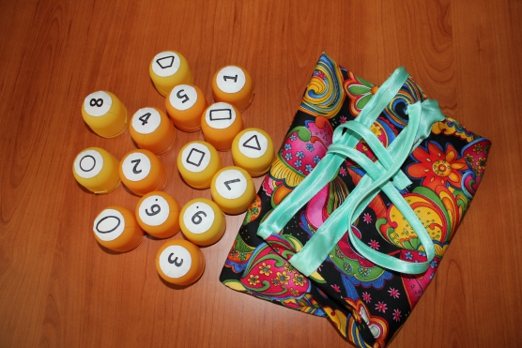
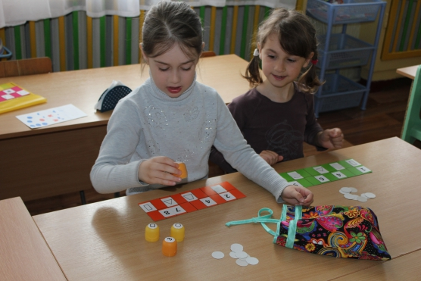
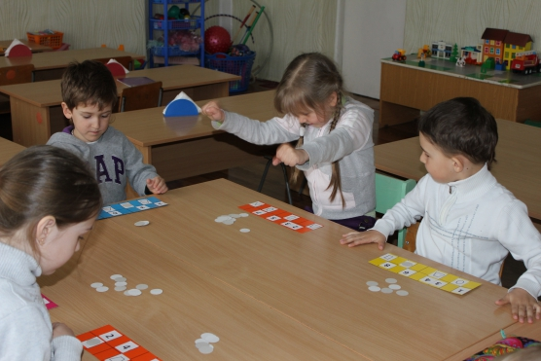

- Лото «Посчитай-ка»
Детям раздают карты, разделённые на три части, в каждой из которых нарисованы предметы в количестве от 1 до 10. У водящего – карточкис цифрами.
Водящий показывает карточки с цифрой. Ребенок, у которого есть на карточке количество предметов, соответствующее количеству, представленному данной цифрой, берет её себе и закрывает соответствующую часть карты. Выигрывает тот, кто раньше закроет свою карту.

- Игра «Поросята»
Задача: позволяет отрабатывать обратный счет.
Воспитатель произносит слова и выполняет движения. Дети повторяют их:
Пять поросят идут купаться к морю. Показать пять пальцев.
Пять поросят резвятся на просторе.
Один из них устал.
«Пойду домой!» - сказал. Загнуть один палец.
И вот вам результат;
четыре поросенка…….И т.д.

- УКРАСИМ ЁЛКУ ИГРУШКАМИ
Дидактическая цель:
Знакомство с составом числа 10.
Средства обучения:
Рисунок ёлки; маленькие шарики для детей.
Содержание игры:
Воспитатель сообщает, что скоро Новый год. И все будут наряжать ёлку. И нам с вами тоже надо нарядить ёлку. Наша ёлка – математическая. На доску вывешивается плакат с ёлкой. На верхушке - звезда с числом 10. Но не все ветки украшены игрушками, надо повесить ещё недостающие шарики так, чтобы на каждом ярусе сумма чисел была равна 10. Дети выходят к доске и наряжают ёлку.

